Специальные учебно-воспитательные учреждения открытого и закрытого типа для несовершеннолетних. Что мы о них знаем?

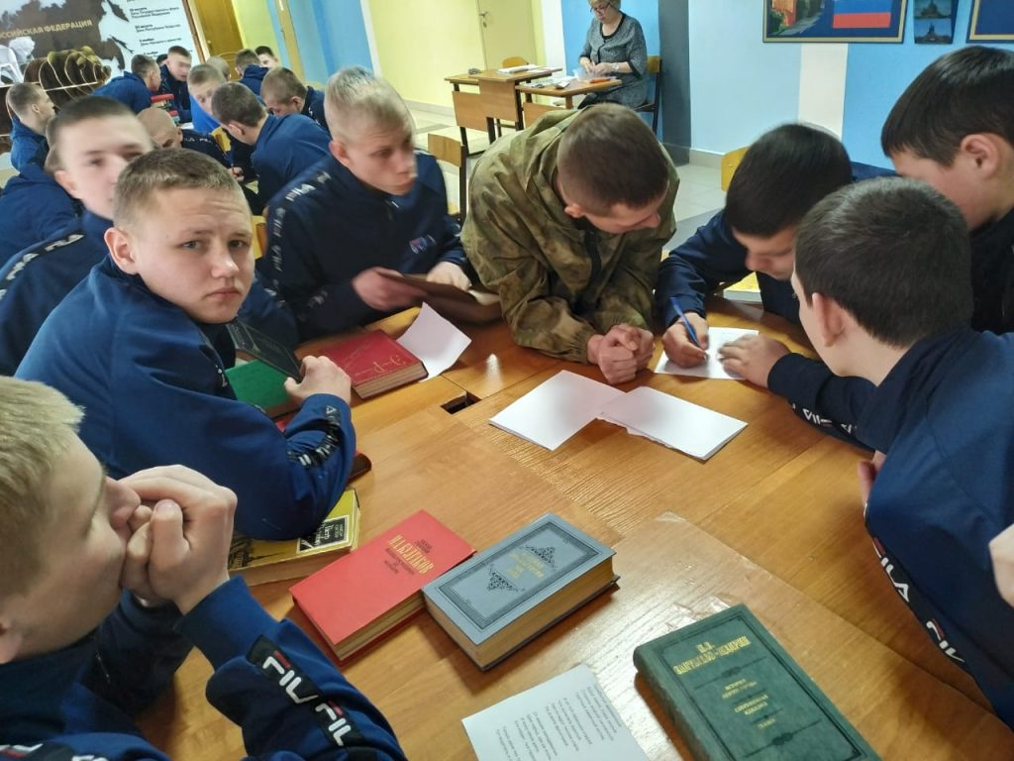

Специальные учебно-воспитательные учреждения открытого типа в соответствии с законодательством Российской Федерации
принимают для содержания, воспитания и обучения лиц в возрасте от восьми до восемнадцати лет, на основании постановления комиссии по делам несовершеннолетних и защите их прав, заключения психолого-медико-педагогической комиссии и при наличии согласия родителей или иных законных представителей несовершеннолетних, а также согласия несовершеннолетних, достигших возраста четырнадцати лет.
В учреждения открытого типа могут быть направлены обучающиеся:
с устойчивым противоправным поведением;
отказывающиеся посещать общеобразовательные организации;
испытывающие трудности в социальной адаптации.

Специальные учебно-воспитательные учреждения закрытого типа
В соответствии с законодательством об образовании в данное учреждение могут быть помещены несовершеннолетние в возрасте от одиннадцати до восемнадцати лет, нуждающиеся в особых условиях воспитания, обучения и требующие специального педагогического подхода в случаях, если они:
не подлежат уголовной ответственности в связи с тем, что к моменту совершения общественно опасного деяния не достигли возраста, с которого наступает уголовная ответственность;
достигли возраста, предусмотренного частями первой или второй статьи 20 Уголовного кодекса Российской Федерации, и не подлежат уголовной ответственности в связи с тем, что вследствие отставания в психическом развитии, во время совершения общественно опасного деяния не могли в полной мере осознавать фактический характер и общественную опасность своих действий (бездействия) либо руководить ими;
осуждены за совершение преступления средней тяжести или тяжкого преступления и освобождены судом от наказания, в целях исправления несовершеннолетнего, нуждающегося в особых условиях воспитания, обучения и требующего специального педагогического подхода.
Основаниями содержания несовершеннолетних в специальных учебно-воспитательных учреждениях закрытого типа являются:
1) решение суда.
2) приговор суда.
Несовершеннолетний может быть направлен в специальное учебно-воспитательное учреждение закрытого типа до достижения им возраста восемнадцати лет, но не более чем на три года.
Продление срока пребывания несовершеннолетнего в специальном учебно-воспитательном учреждении закрытого типа по истечении срока, установленного судом, в случае необходимости дальнейшего применения этой меры воздействия к несовершеннолетнему осуществляется по решению суда.
В случаях самовольного ухода несовершеннолетнего из специального учебно-воспитательного учреждения закрытого типа, невозвращения его в указанное учреждение из отпуска, а также в других случаях уклонения несовершеннолетнего от пребывания в указанном учреждении срок пребывания несовершеннолетнего в специальном учебно-воспитательном учреждении закрытого типа может быть восстановлен по решению суда.
Пребывание несовершеннолетнего в специальном учебно-воспитательном учреждении закрытого типа прекращается в день истечения установленного судом срока его пребывания в указанном учреждении.

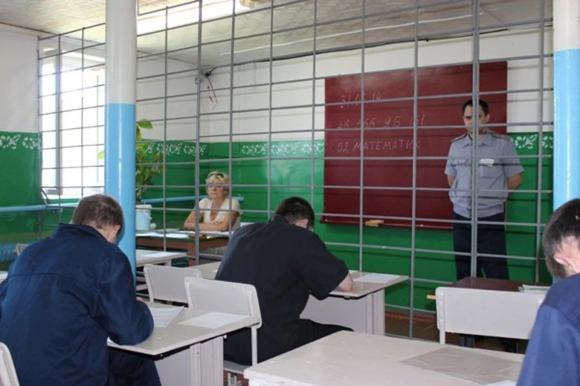

Юрисконсульт ПН Отдела МВД России «Арзгирский» С.А. Дыкань

